Schulgottesdienst Schuljahresende 2026
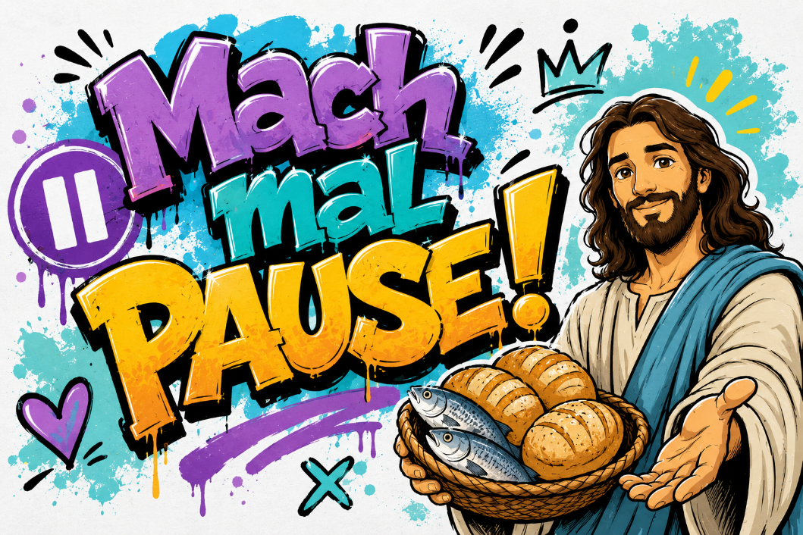

Bild: KI generiert (ChatGPT)Lizenz: CC0, Mai 2026.


Liebe Religionslehrkräfte,
liebe Schulgottesdienst-Teams!

Mach mal Pause! – sagt Jesus zu 5000 Menschen und
lädt alle ein zu einem Picknick am See.
Mach mal Pause! – diese Einladung gilt auch uns.
Wenn ich Pause mache, verändert sich meine Wahrnehmung.
Ich kann spüren wie es mir geht.
Mach mal Pause! – mit diesem Motto lädt
der Schulgottesdienst die Schüler und Schülerinnen,
Lehrkräfte und Schulbegleiterinnen, sowie Eltern ein
den Alltag zu unterbrechen und zu spüren:
Wie geht es mir am Ende des Schuljahres?
Was habe ich eigentlich alles erlebt?
Was hat mich satt gemacht?
Und was bleibt übrig vor den Ferien?

Wir wünschen viel Freude beim Lesen des Entwurfs!
Christina Hinderer & Ulrike Schramm
Pfarrerin, Weilheim Religionspädagogin, Dekanat Weilheim

Inhalt:
Infos und Ideen 5
Material 8
Elternbrief 8
Ablauf 9
Musik 9
Begrüßung 9
Gebet 10
Gebet Variante ① - Körpergebet 10
Lied 11
Impuls I 11
Brotverteilen an SuS 13
Biblische Erzählung: Speisung der 5000 – nach Johannes 6 14
Erzählung Variante ① 14
Lied „Du bist da, wo Menschen leben“ 16
Impuls II 16
Lied 22
Fürbitten und VaterUnser 22
Fürbitten Variante ① - freie Fürbitten 22
Lied 22
Segen 23
Musik 23
Sprühsegen 23
Varianten zu den einzelnen Gottesdienstelementen 24
Gebet Variante ② Eingangsgebet 24
Erzählung Variante ② - Kamishibai 25
Erzählung Variante ③ - Anspiel 25
Erzählung Variante ④ - Playmobil-Fotostory 25
Fürbitten Variante ② - formulierte Fürbitten 26
Kontakt 27

Infos und Ideen

Dieser Schulgottesdienst ist aus der ökumenischen Schulgottesdienstwerkstatt heraus entstanden, die im April 2026 in Weilheim stattgefunden hat. Wir haben uns mit der Speisung der 5000 beschäftigt und die Geschichte als Einladung von Jesus verstanden, dass wir Pause machen können und darauf vertrauen dürfen, dass er uns versorgt mit dem, was wir brauchen.

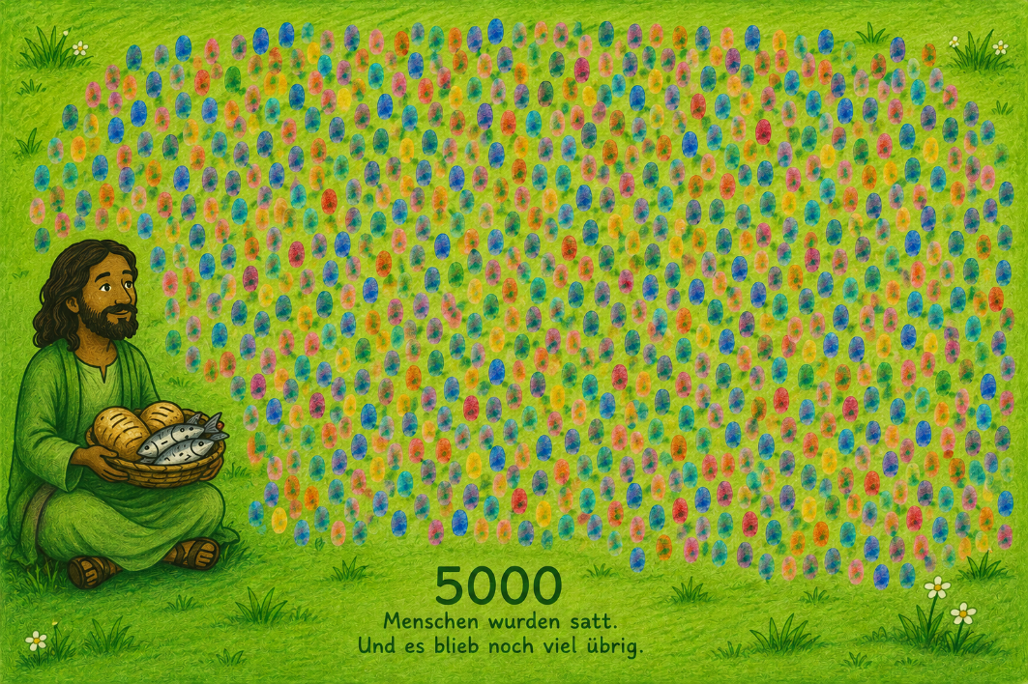
Die Zahl 5000 ist unvorstellbar groß. Um davon eine Vorstellung zu bekommen und sie den Kindern nahe zu bringen gibt es folgende Idee:

Bild: KI generiert (ChatGPT) Lizenz: CC0, Mai 2026
In den Wochen vor dem Gottesdienst kann eine grüne Wiese durch die Reli-Klassen wandern auf Leinwand, Pappe oder starkes Papier gemalt. Dann darf jede Klasse in einer anderen Farbe eine bestimmte Anzahl von Fingerabdrücken draufmachen.
Wenn man die 5000 durch die Anzahl der Reli-Gruppen teil,
kann man leicht herausfinden, wie viele Fingerabdrücke
jede Klasse machen muss, damit es am Ende 5000 sind.
Das Bild kann dann im Gottesdienst ausgestellt werden.
Dieses Bild hier wurde von KI erstellt und soll als Beispielbild dienen.

Dieser Gottesdienst beinhaltet in einigen Teilen
mehrere Varianten. Eine steht im Ablauf drin.
Die anderen Varianten finden sich am Ende des Ablaufs.
Jede Schule ist frei zu wählen, was für sie gut passt.
Ebenso ist jede Schule frei die Beispiele in den Impulsen durch eigene Beispiele zu ersetzen, die auf Schulart und Altersstufe angepasst sind.
Es sind bewusst keine Lieder gewählt.
Jede Schule kann selbst entscheiden,
welche Lieder bekannt sind und gut gesungen werden können.
Eventuell könnte sich als Lied nach der Geschichte gut anbieten „Du bist da wo Menschen leben“.

https://kinderkirchenlieder.de/lied/du-bist-da-wo-menschen-leben/
Text und Musik: Detlev Jöcker, 1981

Material
- Übriggebliebene Schulsachen aus den Fundkisten
(werden im Gottesdienstraum verteilt vor Beginn)
- Für das Anspiel:
  - Zwei leere große Körbe oder Kisten
  - Brotbox mit Muffinpapier
  - Zollstock
  - Turnschuhe
  - Schal oder Mütze
  - Zwei gefüllte Brotzeitboxen zum Brotzeitmachen
für die „Spieler*innen“, 1x Semmel, 1x Vollkornbrot
- Eine grüne „Rasenfläche“ zum draufsetzen
- Eine Scheibe Brot pro Person/SuS
- Reiswaffeln als glutenfreie Alternative
- Teelichter für die Erzählung des Speisungswunders
- Sprühflaschen für den Sprühsegen am Ausgang

Elternbrief

Vielleicht habt ihr Lust auch die Eltern mit einzuladen.
Wir haben damit in den letzten Gottesdiensten gute Erfahrungen gemacht.
Es gibt sogar Kirchgemeinden, die im Anschluss im Gemeindehaus
ein Elterncafé anbieten. Vielleicht habt ihr ja auch Lust?
Den Entwurf für einen Elternbrief findet ihr in einem extra Anhang der Email.

Ablauf

Musik

Begrüßung
Wer auch immer du bist,
wo auch immer du zu Hause bist,
wie auch immer es dir gerade geht,
ob du oft in die Kirche gehst oder heute zum ersten Mal da bist:
Herzlich Willkommen zu unserem Schulgottesdienst!
Schön, dass du da bist!
Heute ist ein besonderer Tag:
Wir stehen am Ende eines Schuljahres.
Viel haben wir geschafft, erlebt, gelernt,
gelacht und manchmal auch gestöhnt.
Und genau deshalb heißt unser Gottesdienst heute:
„Mach mal Pause!“
Heute dürfen wir einfach da sein.
Wie auf einer Wiese sitzen, durchatmen und merken:
Pause machen tut gut.
Wir sind zusammen, singen, beten und hören
im Namen des Vaters,
des Sohnes
und der Heiligen Geistkraft.
Amen.

Gebet

Gebet Variante ① - Körpergebet

Guten Morgen, Gott,
ich freue mich auf den Tag mit dir.
Ich recke mich und strecke mich so hoch ich kann bis zum Himmel. – Arme nach oben strecken.
Danke, Gott, für diesen neuen Tag.

Ich spüre meine Füße in den Schuhen und wackle etwas mit den Zehen. – Füße spüren.
Danke, Gott, für alle Wege,
auf denen meine Füße unterwegs sind.

Ich spüre mein Herz. Es schlägt ganz von allein.
– Hände aufs Herz.
Danke, Gott, dass du mein Herz mit Liebe füllst.

Ich schaue mich um. Wer ist alles da?
Danke, Gott, dass wir hier als Gemeinschaft zusammen sind. Komm mit deiner Heiligen Geistkraft zu uns.
Amen.

Lied

Impuls I

1 sitzt auf der „Wiese“ mit Brotzeitbox und macht Brotzeit
2 kommt von hinten geschlendert mit Brotzeitbox
1 Hey, hallo! Schön, dich zu sehen!
Komm und setzt dich zu mir.
Hier ist noch Platz auf meiner schönen grünen Wiese.
2 Auja, total gern.
Ich habe gerade echt so ein Hunger.
Da können wir doch gemeinsam Brotzeit machen. –
setzt sich hin, die Brotzeitbox bleibt noch verschlossen!!!
1 In Gemeinschaft essen ist doch viel schöner.
Ich hatte heute diese leckere Käsesemmel drin.
2 Oja, das klingt gut.
Am Ende des schönen Schuljahres eine schöne Brotzeit.
1 Das stimmt. Es war wirklich ein schönes Schuljahr.
Wir haben einen Ausflug zum Bauernhof gemacht.
Erinnerst du dich? Das war so cool!
2 Ich denke gern an unser Schulfest zurück.
So viele Kinder haben da tolle Sachen gemacht.
Ein Meisterwerk der Fantasie!
1 Schön fand ich auch, als Marie vor Lauf dich fit zu mir gesagt hat: Komm, nur Mut, das schaffst du! –
Das hat mir so viel Kraft gegeben.
2 Und ich habe mich über Tobias gefreut.
Er hat mich getröstet
als mein Meerschwein gestorben ist.
1 Ach, so viele schöne Momente. – kurze Pause.
Was hast du denn heute drin in deiner Box?
2 Das ist ja jeden Tag die große Überraschung.
Mal sehen – macht die Box auf. Verzieht das Gesicht – Puh, Vollkornbrot….
Das hatte ich mir eigentlich anders vorgesellt.
1 Mh, da gebe ich dir recht.
Nun ja, im letzten Schuljahr
lief ja auch nicht immer alles nach Plan.
2 Stimmt, im Schwimmunterricht
wurde ich der schlechteren Gruppe zugeteilt,
obwohl ich doch eigentlich schwimmen kann.
Das war so unfair.
1 Und ich wollte eigentlich so gern neben Clara sitzen.
Wir haben uns einfach immer was zu erzählen.
Das hat die Lehrerin leider auch gemerkt und
uns ganz schnell wieder auseinander gesetzt.
2 Oh wie doof.
Das hattet ihr zwei euch anders vorgestellt, oder?
Gerade fällt mir auf, das unser Schuljahr so voller Überraschungen war, wie unsere Brotzeitboxen.
1 Das stimmt.
Du, wenn ich jetzt so in die Kirche schaue.
Irgendwie ist das doch blöd.
Wir essen hier vorn gemütlich und
alle anderen schauen nur zu.
Vielleicht wollen die ja auch eine Scheibe Brot?

Brotverteilen an SuS
Die SuS bekommen jetzt auch eine Scheibe Brot pro Person.
Bitte haltet euer Brot in der Hand bis alle etwas haben.
Wer kein Gluten essen kann, der bekommt eine Reiswaffel.
Bitte noch warten. Wir fangen gemeinsam an!

Biblische Erzählung: Speisung der 5000 – nach Johannes 6

2 Zeigt mal, habt ihr jetzt auch alle Brot?
Dann können wir ja zusammen Brotzeit machen.
1 Wenn ich euch alle so sehe –
da denke ich an die Geschichte
von Jesus und den 5000 Menschen.
Die erzählen wir euch,
während ihr gemütlich euer Brot essen könnt.
Ihr habt Zeit ganz genüsslich euer Brot zu kauen.

Erzählung Variante ①

Jesus stieg auf einen Berg und
setzte sich mit seinen Jüngern ins grüne Gras.
Es war kurz vor dem jüdischen Passafest.
Kerze für Jesus und für Jünger hinstellen
Jesus blickte auf und
sah eine Menschenmenge auf sich zukommen.
Menschen, die voller Neugier kamen und Jesus sehen wollten.
Sie hatten schon viel von ihm gehört.
Dass er Menschen heilen kann und, dass er viel von Gott erzählt.
Viele Kerzen hinstellen
Jesus sah die Menschen und wandte sich an Philippus:
»Wo können wir Brot kaufen,
damit alle diese Leute zu essen bekommen?«
Das sagte er, um Philippus auf die Probe zu stellen;
er selbst wusste schon, was er tun würde.
Philippus antwortete:
»Zweihundert Silberstücke wären nicht genug,
um so viel zu kaufen,
dass jeder auch nur einen Brocken abbekommt.«
Andreas, ein anderer Jünger,
sah einen Jungen und sagte:
»Hier ist ein Junge, der hat fünf Gerstenbrote und zwei Fische.
Ein Teelicht anzünden
Aber was ist das schon bei so einer Menschenmenge?«
»Sorgt dafür, dass die Leute Pause machen und sich setzen«, sagte Jesus.
Es gab viel grünes Gras an dem Ort.
Sie setzten sich; ungefähr fünftausend Menschen waren da.
Jesus nahm die Brote, dankte Gott für das Brot.
Jesus verteilte das Brot an die Menge.
Mit den Fischen tat er dasselbe.
Jeder Mensch bekam so viel wie er wollte und brauchte.
Restliche Kerzen anzünden –
Das darf Zeit in Anspruch nehmen. Alle nehmen bewußt wahr,
wie das Licht sich ausbreitet und hell wird.
Und am Ende sagten alle: Wir sind satt!
Jesus blickte sich glücklich um.
Dann sagte er zu seinen Jüngern:
»Sammelt die Brotreste auf, damit nichts verdirbt.«
Sie taten es und füllten zwölf Körbe mit den Resten.
So viel war von den fünf Gerstenbroten
übrig geblieben.

Lied „Du bist da, wo Menschen leben“

Impuls II

2 Jesus ist doch echt immer wieder für Überraschungen gut. Weißt du, was mich wundert?
1 Klar. Dich wundert, wie Jesus mit 2 Fischen und 5 Broten so viele Menschen satt bekommen hat.
Das ist doch ein Wunder!

2 Ne, das ist es nicht.
Die Menschen wissen ja, dass er solche Wunder tut. Deshalb wollen sie ihn ja sehen.
Nein, mich wundert, dass Jesus nicht sagt:
„Oh, so viele Menschen.
Da kann ich ja gleich mal loslegen und
ihnen etwas von Gott erzählen.“
1 Stimmt. Er verzichtet auf eine Stunde Unterricht.
Stattdessen sagt er:
„Hey, ich sehe euch. Es ist Abend. Der Tag war voll.
Ihr seid müde. Kommt, setzt euch. Macht Pause.
Ich sorge für euch!“
2 Genau. Jesus lädt Menschen ein zum Pause machen.
Dann können sie sich selbst wieder spüren,
wie es ihnen geht.
1 Durchatmen und spüren,
wie es mir eigentlich geht.
Das ist was Wunderbares!
2 So wie wir hier. Wir machen Pause.
Wir atmen durch. – Atmet tief ein und aus.
Das tut so gut.
Jetzt merke ich,
ganz egal ob es mir nun die Brotzeit schmeckt oder nicht, dass ich echt satt bin .
1 Wie meinst du das?
2 Na, also erstmal von meiner Brotzeit.
Und auch von diesem Schuljahr.
Allein, was wir uns gerade alles erzählt haben
von den letzten Monaten. Das war so viel.
Puh, ich fühl mich ganz schön voll.
1 Stimmt.
Die Eindrücke von all den Erlebnissen
und dem Gelernten muss ich noch verdauen.
2 Wenn ich bewusst Pause mache,
habe ich Zeit mich umzuschauen.
Guck mal, hier liegen noch alle möglichen Sachen rum.
1 Das alles scheint wohl vom letzten Schuljahr
noch übrig geblieben zu sein.
Hier ist eine Brotbox. –
Entdeckt eine Brotbox mit leerem Muffin-Papier
Da ist noch ein leeres Muffin-Papierchen drin.
Sieht ganz nach Schokomuffin aus.
Der könnte von Amelies Geburtstag sein.
Das war so toll! Sie hatte Muffins für alle dabei!

2 Ja, daran kann ich mich auch noch erinnern.
Guck mal, was ich hier gefunden habe.
– Entdeckt Zollstock.
Hier ist ein Zollstock –
übriggeblieben aus dem Matheunterricht.
Wenn ich den so aufklappe – klappt Zollstock aus.
Wow, dann ist der viel größer als ich.
1 Ja! Denk an letzten Winter.
Da bist du über dich hinausgewachsen.
Du warst so mutig und hast gesagt,
dass du im Werkunterricht gern
neben jemand anders sitzen möchtest,
weil dich das andere Kind zu sehr abgelenkt hat.
2 Oh ja, das hat mich sehr viel Mut gekostet.
Und gleichzeitig habe ich gemerkt,
wie gut es ist, wenn ich sage, was mir gut tut.
1 Ach, Überraschung! – geht auf ein paar Turnschuhe zu.
da ist ein übrig gebliebenes Paar Turnschuhe.
Da denke ich gleich an den Sportunterricht.
Ich habe mich so blöd gefühlt,
als mich keiner in sein Team wählen wollte
für das Fußballspiel.
An das Gefühl mag ich nicht denken.

2 Das glaube ich dir. Das ist doof.
Oh, was ist das? – findet einen Schal
Der gehört Luisa. Wahrscheinlich ist er übrig geblieben.
Luisa musste in den Osterferien
in eine andere Stadt umziehen.
Dabei war sie meine beste Freundin. – seufzt traurig.
1 Ich sehe schon:
von unserem Schuljahr ist ganz schön viel übrig geblieben. Schönes und Trauriges,
Mutiges und Wütendes.
2 Puh, was machen wir jetzt damit? – kratzt sich am Kopf
Ich hatte vorhin schon das Gefühl satt und voll zu sein.
1 Ich hab eine Idee.
Wir sollten es wie Jesus machen.
Alles was übrig ist, sammeln wir zusammen.
2 Coole Idee! Ich bin dabei.

1+2 sammeln in zwei großen Körben zusammen, was sie alles finden können: alles aus der Fundkiste der Schule.
2 Wir waren satt und jetzt haben wir noch zwei Körbe voll mit Erinnerungen und Erlebnissen aus dem letzten Schuljahr.
- lacht - Man könnte wie in der Geschichte sagen:
Jesus hat gut für uns im letzten Schuljahr so gut gesorgt, wie für die 5000 Menschen.
1 Ich finde die Idee von Jesus so gut,
dass er in Körbe gesammelt hat, was noch übrig war.
So geht nichts verloren
und keiner muss sich über sein Maß sinnlos vollstopfen.
2 Ja, die Reste können wir nehmen,
wenn wir Platz dafür haben oder
wir teilen sie mit anderen.
Mit dem Gedanken kann ich gut in die Ferien gehen.
1 Das ist wirklich mal ein Wunder,
dass man nicht alle Tage erlebt:
Eine Einladung zum Pause machen und durchatmen.
In dieser Zeit jetzt habe ich so viel Schönes entdeckt. Danke dir!
ein Blick auf die Uhr –
Unsere Pause ist jetzt erst einmal zu Ende.
Und gleichzeitig:
Wenn du jetzt in die große Sommerpause gehst,
dann denk das Wunder, okay?
2 Ja. Ich lass mich einladen zum Pause machen. Versprochen!
Und ich bin gespannt, was du mir nach den Ferien erzählst,
wie Jesus für dich gesorgt hat und
was du noch alles Schönes in Körbe eingesammelt hast.
Das musst du dann unbedingt mit mir Teilen.
Versprochen?
Bis bald!
1+2 gehen in getrennte Richtungen davon.

Lied

Fürbitten und VaterUnser

Fürbitten Variante ① - freie Fürbitten
Eine Sandschale mit Kerzen. Die SuS werden aufgefordert zu benennen, für wen Gott sorgen soll. Für jedes Anliegen wird eine spontane kurze Fürbitte formuliert und eine Kerze dazu angezündet. Als letztes wird noch eine Kerze angezündet, für die Bitten und Gedanken, die jetzt noch nicht gehört wurden.
Als Abschluss wird gemeinsam das VaterUnser gesprochen.

Lied

Segen

Gott segne dich und
schenke dir eine frische Wiese zum Ausruhen.
– grünes Tuch hinlegen.
Gott segne dich und
gebe dir Brot für Körper und Seele so viel du brauchst,
damit du satt bist. – Brotzeitbox hinlegen
Gott segne dich und
gebe dir Raum, für alles was übrig bleibt am Ende des Schuljahres.
- leeren Brotkorb hinlegen.
Gott segne dich und
lädt dich ein: Mach Pause! Ich sorge für dich!
– eine Scheibe Brot hinlegen.
Friede sei mit euch. Amen.

Musik

Sprühsegen
Am Ausgang kann man die Schulgemeinschaft noch mit einem Sprühsegen hinaus in die Ferien begleiten. Einfach Wasser in Sprühflaschen füllen und über die Köpfe hinweg beim Verlassen der Kirche sprühen als Erfrischung. Dazu sagen: Gott segne und erfrische euch!

Varianten zu den einzelnen Gottesdienstelementen

Gebet Variante ② Eingangsgebet

Guter Gott,
wir sind heute hier, am Ende eines Schuljahres.
Viel haben wir erlebt.
Jetzt kommen wir zur Ruhe.
Wir machen Pause und sind einfach da.
Hilf uns, ruhig zu werden und offen für das,
was wir hören und feiern.
Kommt mit deiner Heiligen Geistkraft in unsere Mitte,
wenn wir singen und beten.
Guter Gott,
mach es gut mit uns.
Amen.

Erzählung Variante ② - Kamishibai

Die Geschichte kann auch gut mit den Bildkarten von Kamishibai erzählt werden:
https://www.donbosco-medien.de/die-wunderbare-brotvermehrung-kamishibai-bildkartenset/t-1/1636

Erzählung Variante ③ - Anspiel

Aus der Geschichte von Johannes 6 kann ein kurzes Anspiel geschrieben werden, das dann von Schüler*innen gespielt wird.

Erzählung Variante ④ - Playmobil-Fotostory

Die Geschichte kann in Szenen aufgeteilt werden.
Im RU kann eine Klasse mit Hilfe von Playmobil/Lego/Duplo
die Geschichte in Szenen stellen, die dann fotografiert werden und zu einer Fotostory zusammengefügt werden. Diese Story kann dann per Leinwand im Gottesdienst allen gezeigt werden. Der Text zu den Szenen wird vorgelesen.

Fürbitten Variante ② - formulierte Fürbitten

Guter Gott,
wir kommen zu dir und bitten dich:
Wir bitten dich für uns Schülerinnen und Schüler,
Lehrkräfte, Eltern und Schulbegleiterinnen:
Schenk uns Momente, in denen wir einfach mal Pause machen können – ohne Stress und ohne Druck.
Wir bitten dich für unsere Schule und unsere Klassen:
Hilf uns, gut miteinander auszukommen, fair zu bleiben
und auch die zu sehen, die sonst schnell übersehen werden.
Wir bitten dich für alle, die sich gerade schwer tun:
Die keine Lösung finden, die traurig sind oder sich allein fühlen – zeig ihnen Menschen, die helfen und zuhören.
Wir bitten dich für alle, die sich heute freuen und stolz sind:
Lass sie dankbar bleiben und ihre Freude mit anderen teilen.
Guter Gott, wir vertrauen darauf:
Du bist da – auch in unseren Pausen und in den Ferien.
Lass uns darauf vertrauen, dass du uns siehst und versorgst.
Amen.

Kontakt

Du hast Fragen oder
willst gern noch weitere Ideen mit uns teilen?
Vielleicht hast du Lust uns von eurem Schulgottesdienst
zu erzählen und ein paar Fotos zu schicken?
Wenn du magst, nimm gern Kontakt mit uns auf:


Pfarrerin Christina Hinderer
Apostelkirche Weilheim
christina.hinderer@elkb.de
0881-929 151
@segens_reich

Religionspädagogin Ulrike Schramm
Religionspädagogischer Arbeitskreis Dekanat Weilheim
ulrike.schramm@elkb.de
@segen_glitzert

Bilder: KI generiert
Texte: Christina Hinderer
Ideen: ökumenische Schulgottesdienstwerkstatt
Mai 2026, Weilheim in Oberbayern

